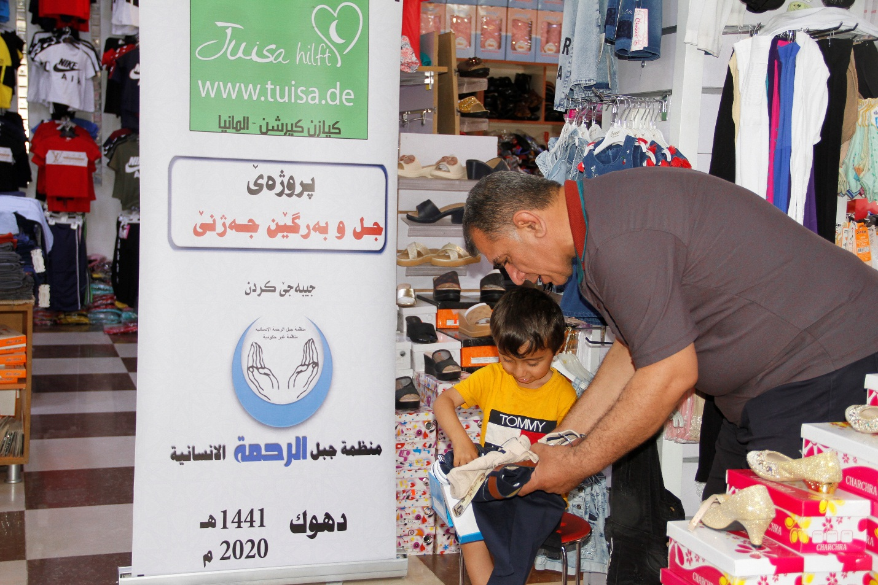

**مشروع كسوة العيد**

**تاريخ المشروع : 22/5/2020**

**عدد المستفيدين : 75 طفل**

